平成26年10月吉日
学校長先生
数学ご担当先生

「安田 亨のユニークな2014入試問題解説」
開催のご案内

東京書籍株式会社
謹啓
仲秋の候，先生方におかれましては益々ご健勝のことと拝察申しあげます。
さて，新教育課程での数学も改訂3年目に入り，現在の高等学校3年生は来年には新しい教育課程の内容で受験します。先生方におかれましては日々様々な工夫で受験指導に取り組んでおられることと存じます。そこで，受験界の第一人者である安田亨先生を講師にお迎えし，2014年度のユニークな大学入試問題を解説していただく会を開催いたします。入試問題に対する安田先生の鋭い解説が，日々のご指導に少しでもお役にたてれば幸いに存じます。
つきましては，何かとご多忙の時期かとは存じますが，万障お繰り合わせの上，奮ってご参加くださいますよう，ご案内申し上げます。なお，お申込みにつきましては，別紙Fax用紙，もしくはe－mailにてお願いいたします。
謹白

●開催要領●

日 程 平成26年11月16日(日)

時 間 13:00～14:50（予定） 12:30受付開始

場 所 東京書籍 本社１Fホール 〒114-8524 東京都北区堀船2-17-1

資料代 500円

内 容 13:00～14:30 挨拶・「安田 亨のユニークな2014入試問題解説」
14:30～14:45 質疑応答
14:45～14:50 閉会挨拶

定 員 100名 （定員に達した時点で締め切らせていただきます）

★★★会場のご案内★★★

■会 場 東京書籍 本社１F ホール
■住 所 〒114-8524 東京都北区堀船2-17-1
■問合せ先 03-5390-7452（東京書籍 首都圏高校支社）

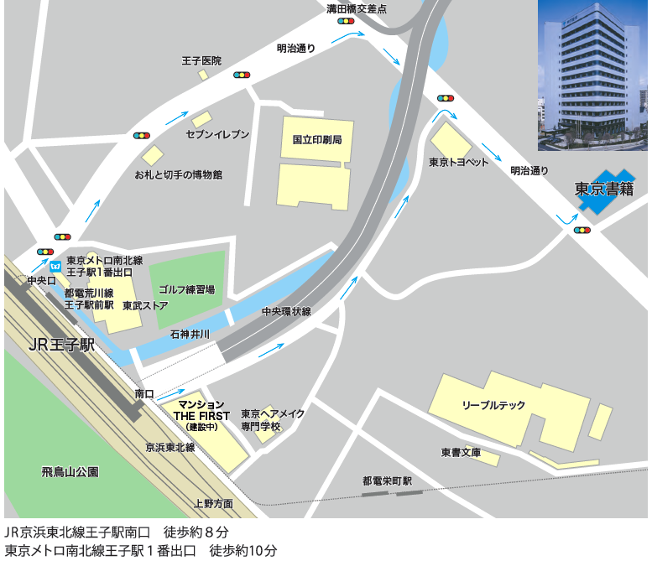

※公共交通機関をご使用くださいますようお願い申し上げます。

→Fax 03-5390-6017
「安田亨のユニークな2014入試問題解説」
参加申込書

都道府県 | 学校名 | お名前 | ご意見・ご要望等
お問い合わせ先 東京書籍(株) 03-5390-7452
ご参加希望の方は，この用紙を右上の連絡先へFaxしてください。
e-mailでも受け付けます。下記のアドレスまでその旨ご連絡ください。
tokyo_hs＠tokyo-shoseki.co.jp

申し込み〆切 … 11月7日(金)
※定員に達した時点で締め切らせていただきますのでお早めにお申し込みください。
また，申し込み〆切後は，定員に達していない場合のみ受付可能ですので，
その場合は直接お問い合わせ先（03-5390-7452）までお問い合わせください。

